SEMINARIO DE INTEGRACIÓN: SALUD
- Contenidos: Conceptos de Salud. Organizaciones relacionadas a la salud. Niveles de Atención Médica. Acciones de Salud: Promoción y Prevención. Sistema Inmunitario: Barreras de defensa del organismo.
- Objetivos:
  - Reconocer las diferentes organizaciones relacionadas a la salud.
  - Identificar las distintas acciones de salud y su importancia.
  - Promocionar acciones para concientizar el bienestar integral de la salud.
  - Identificar los componentes y funcionamiento de las barreras inmunológicas.
- Criterios de presentación:
  - Realización de las actividades en forma manuscrita, a tinta y prolija.
  - Adecuado uso del vocabulario técnico.
  - Cumplimento en tiempo y forma establecidos.
Consignas

- Te proponemos leer atentamente los fragmentos de la noticia sobre Poliomielitis compartido por infobae, que lo puedes encontrar al finalizar el Trabajo Práctico, luego realizar las siguientes consignas:

  - Analizar la noticia desde el punto de vista de los contenidos dados durante el 1er cuatrimestre y elaborar una lista de los contenidos reconocidos, argumentando tu elección.
  - En la noticia se mencionan varias organizaciones relacionadas a la salud ¿Cuáles son? ¿Qué actividades desarrollan? ¿Dónde funciona la oficina en nuestro país? y ¿Qué definición tienen sobre la Salud?
  - A partir del análisis de la noticia identificar y argumentar las acciones de salud involucradas.
  - Pensar y diseñar una campaña de prevención para concientizar a tu familia y amigos sobre la importancia de la vacunación infantil de la poliomielitis y brindar información sobre los centros de salud en el cual se pueden dirigir para la aplicación de las vacunas.
2- Teniendo en cuenta los contenidos abordados sobre Sistema Inmunitario: Barreras de defensa del organismo y con ayuda del siguiente esquema elaborar un texto, incluyendo los términos que figuran y más información para su mejor compresión.
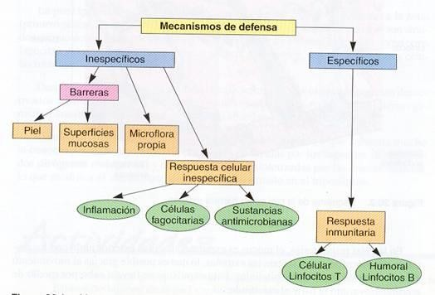

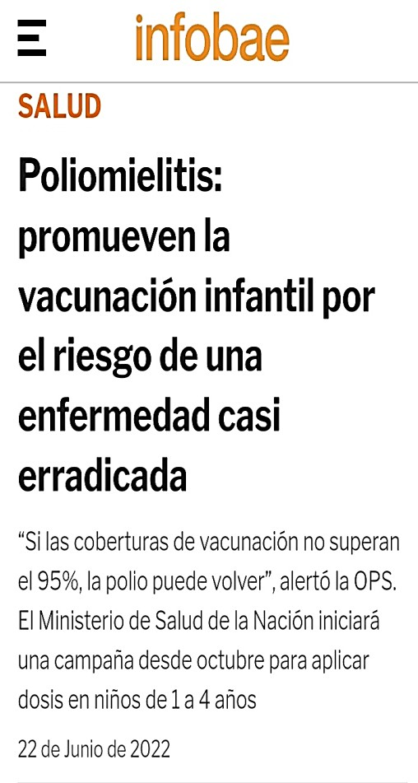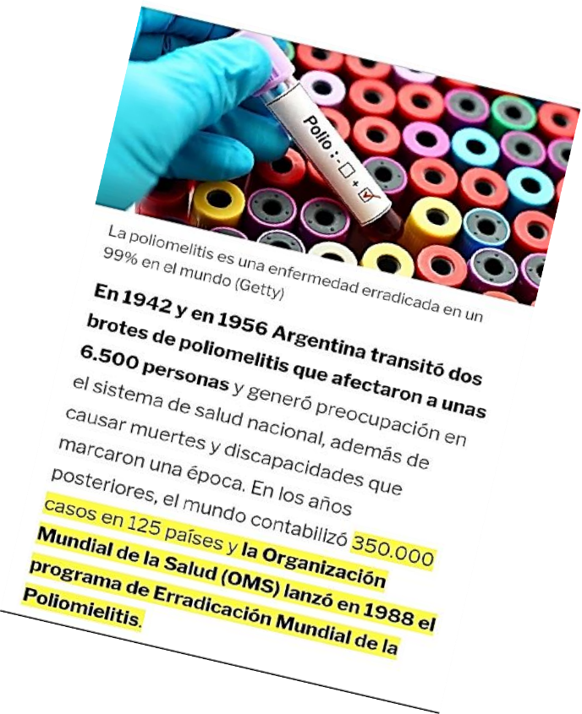
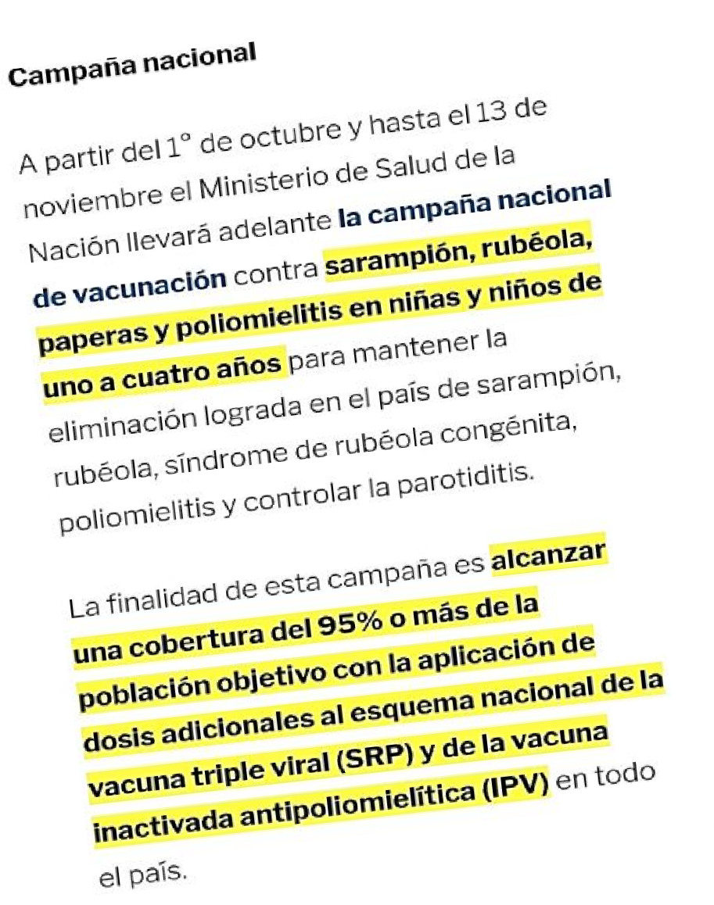
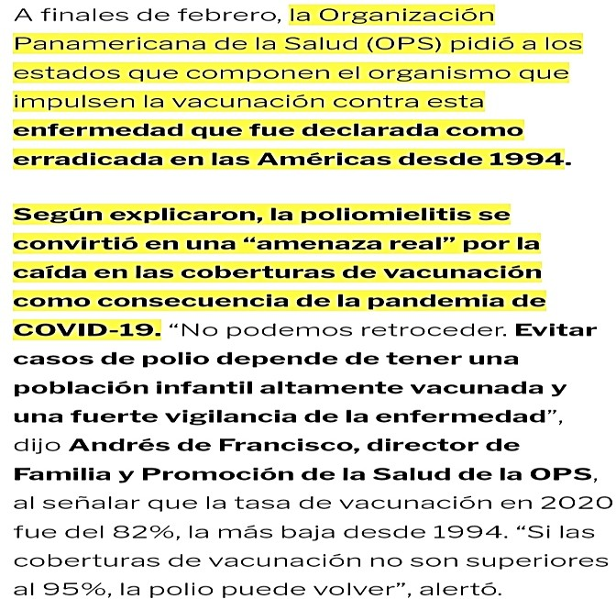

Fuente: https://www.infobae.com/salud/2022/06/22/poliomelitis-promueven-la-vacunacion- infantil-por-el-riesgo-de-una-enfermedad-erradicada/

Fuente: https://www.infobae.com/salud/2022/06/22/poliomelitis-promueven-la-vacunacion- infantil-por-el-riesgo-de-una-enfermedad-erradicada/

